‣ poly-time reductions

Modelli e antipattern di progettazione degli algoritmi

Modelli di progettazione degli algoritmi.
・Greedy.
・Divide and conquer.
・Dynamic programming.
・Duality.
・Reductions.
・Local search.
・Randomization.

Antipattern di progettazione degli algoritmi.

・NP-completezza. Algoritmo O($n^{k}$) improbabile.
・PSPACE-completeness. Algoritmo di certificazione O($n^{k}$) improbabile.

・Indecidibilità. Nessun algoritmo possibile.

Q. Quali problemi saremo in grado di risolvere nella pratica?

Una definizione operativa. Quelli con algoritmi poli-temporali.

Teoria. La definizione è ampia e solida.
Pratica. Gli algoritmi poli-temporali sono adatti a problemi di grandi dimensioni.

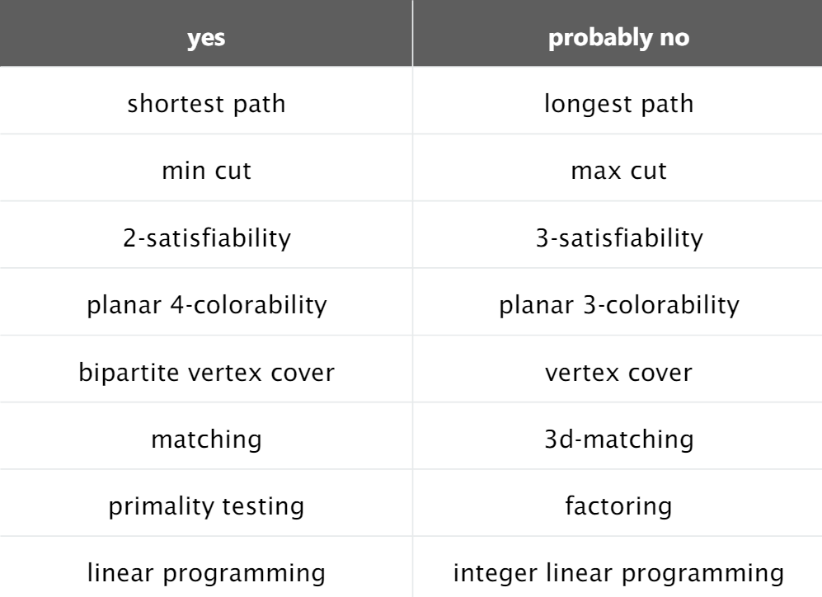

Classify problems

Desiderata. Classificare i problemi in base a quelli che possono essere risolti in tempo polinomiale e a quelli che non possono essere risolti.

Richiede un tempo esponenziale.
・Dato un programma di dimensione costante, si arresta al massimo in k passi?
・Data una posizione della scacchiera in una generalizzazione n per n della dama, il nero può garantire una vittoria?

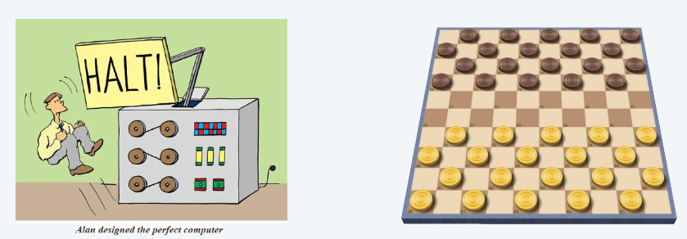

Notizie frustranti. Un numero enorme di problemi fondamentali ha sfidato la classificazione per decenni.

Poly-time reductions

Desiderata′. Supponiamo di poter risolvere il problema Y in tempo polinomiale.
Cos'altro potremmo risolvere in tempo polinomiale?

Riduzione. Il problema X si riduce in tempo polinomiale (Cook) al problema Y se istanze arbitrarie del problema X possono essere risolte utilizzando:
・Numero polinomiale di passi computazionali standard, più
・Numero polinomiale di chiamate all'oracolo che risolve il problema Y.

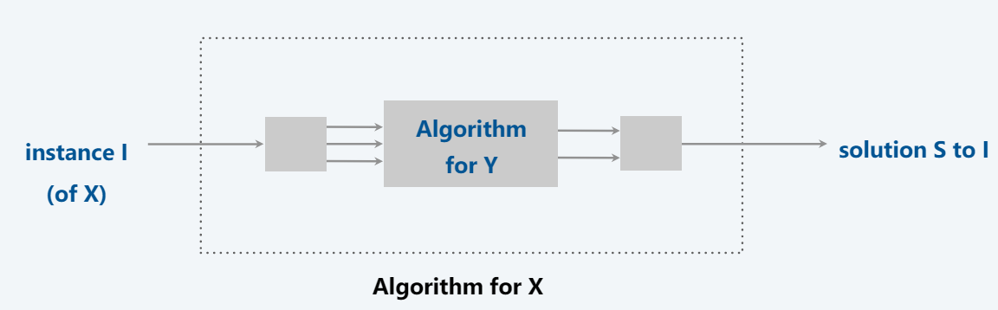

Notazione: 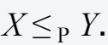

Nota. Paghiamo il tempo per scrivere le istanze di Y inviate all'oracolo --> le istanze di Y devono essere di dimensione polinomiale.

Errore da principianti. Confondere X ≤ _{P} Y con Y ≤ _{P} X.

Algoritmi di progettazione. Se X ≤ _{P} Y e Y può essere risolto in tempo polinomiale, allora X può essere risolto in tempo polinomiale.

Stabilire l'intrattabilità. Se X ≤ _{P} Y e X non può essere risolto in tempo polinomiale, allora Y non può essere risolto in tempo polinomiale.

Stabilire l'equivalenza. Se sia X ≤ _{P} Y che Y ≤ _{P} X, si usa la notazione X ≡ _{P} Y. In questo caso, X può essere risolto in tempo polinomiale se Y può esserlo.
In conclusione, le riduzioni classificano i problemi in base alla difficoltà relativa.

‣ packing and covering problems

Independent set

INSIEMI INDIPENDENTI. Dato un grafo G = (V, E) e un numero intero k, esiste un sottoinsieme di k (o più) vertici tale che non ve ne siano due adiacenti?

Es. Esiste un insieme indipendente di dimensioni ≥ 6?
Es. Esiste un insieme indipendente di dimensioni ≥ 7?

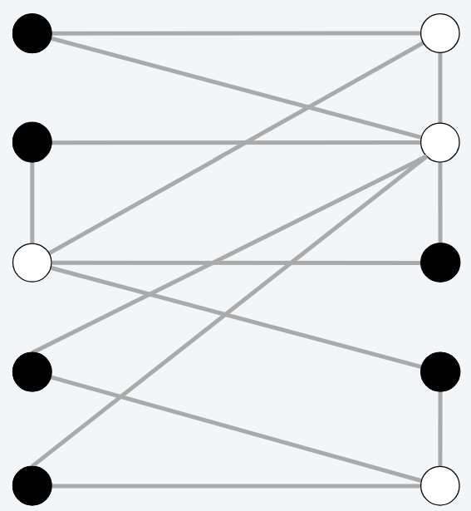



Vertex cover

VERTEX-COVER. Dato un grafo G = (V, E) e un numero intero k, esiste un sottoinsieme di k (o meno) vertici tale che ogni bordo sia incidente su almeno un vertice del sottoinsieme?

Es. Esiste una copertura di vertici di dimensione ≤ 4?
Es. Esiste una copertura di vertici di dimensione ≤ 3?

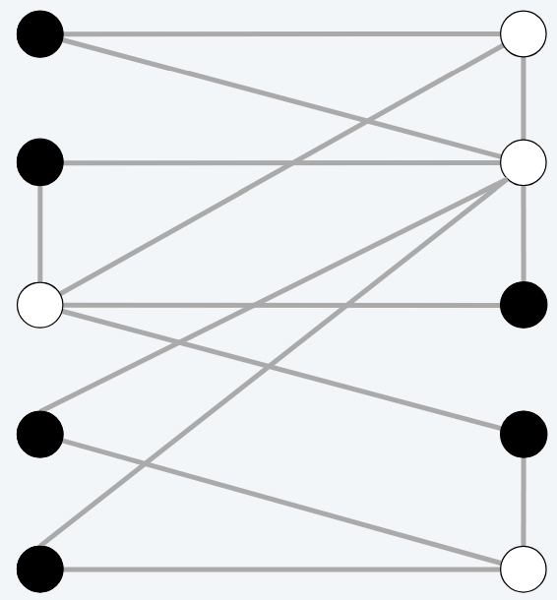

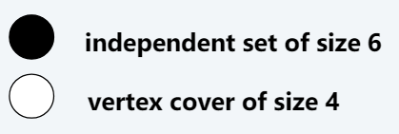

Vertex cover & independent set si riducono l'uno all'altro

Teorema. INDEPENDENT-SET ≡ _{P} VERTEX-COVER.

Pf. Dimostriamo che S è un insieme indipendente di dimensione k se V - S è una copertura di vertici di dimensione n - k.

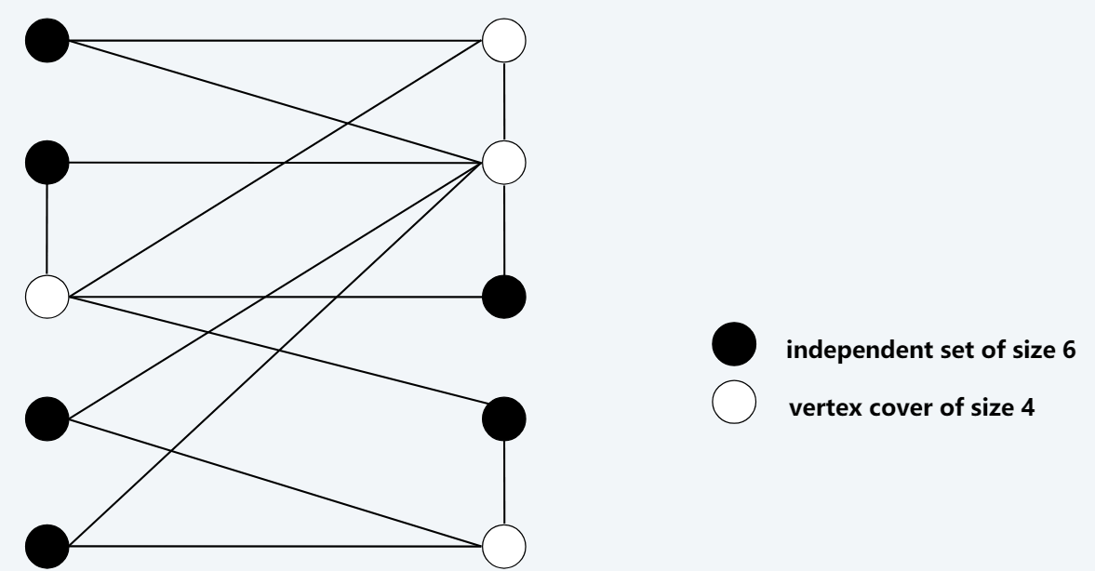

→
・L'insieme S è un qualsiasi insieme indipendente di dimensione k.
・V - S è di dimensione n - k.
・Consideriamo un arco arbitrario (u, v) ∈ E.
・S indipendente
⇒ o u ∉ S, o v ∉ S, o entrambi.
⇒ u ∈ V - S, o v ∈ V - S, o entrambi.
Quindi, V - S copre (u, v). ▪

←
・L'insieme V - S è una qualsiasi copertura di vertici di dimensione n - k.
S è di dimensione k.
Consideriamo un bordo arbitrario (u, v) ∈ E.
・V - S è un copri vertice ⇒ o u ∈ V - S, o v ∈ V - S, o entrambi.
⇒ u ∉ S, o v ∉ S, o entrambi.
Pertanto, S è un insieme indipendente. ▪

Set cover

SET-COVER. Dato un insieme U di elementi, un insieme S di sottoinsiemi di U e un intero k, esistono ≤ k di questi sottoinsiemi la cui unione è uguale a U?

Esempio di applicazione.
・m software disponibili.
・Impostazione U di n capacità che vorremmo che il nostro sistema avesse.
・L'iesimo software fornisce l'insieme Si ⊆ U di funzionalità.

Obiettivo: raggiungere tutte le n capacità utilizzando il minor numero di software.

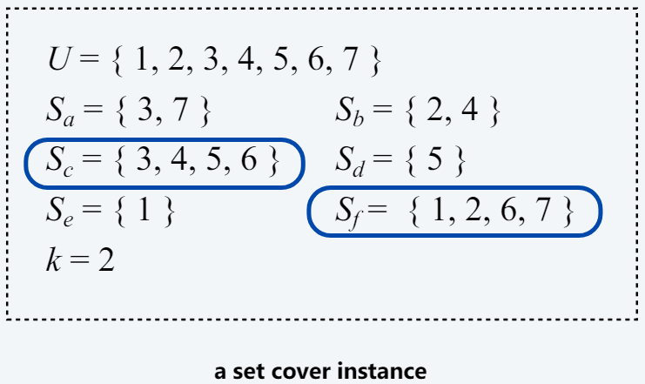

Vertex cover reduces to set cover

Teorema. VERTEX-COVER ≤ _{p} SET-COVER.

Pf. Data un'istanza VERTEX-COVER G = (V, E) e k, si costruisce un'istanza SET-COVER (U, S, k) che ha un set cover di dimensioni k se G ha un vertex cover di dimensioni k.

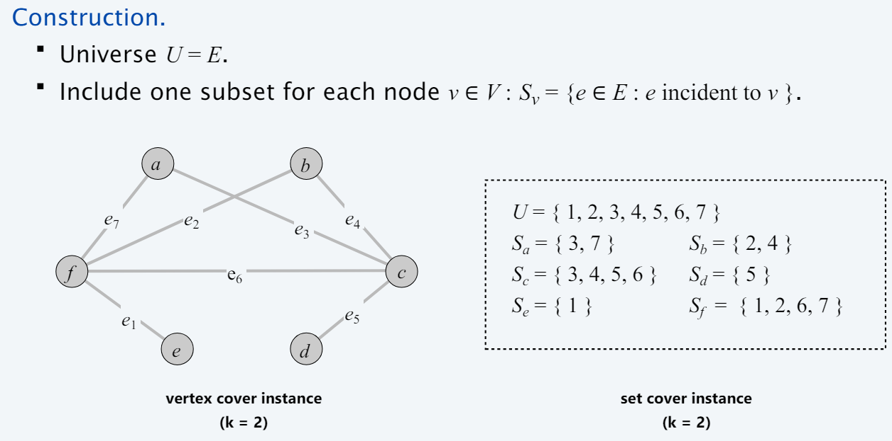

Lemma. G = (V, E) contiene una copertura di vertici di dimensione k se (U, S, k) contiene una copertura di insiemi di dimensione k

Pf.
→ Sia X ⊆ V un copri vertice di dimensione k in G.
Allora Y = { Sv : v ∈ X } è un insieme coperto di dimensione k. ▪



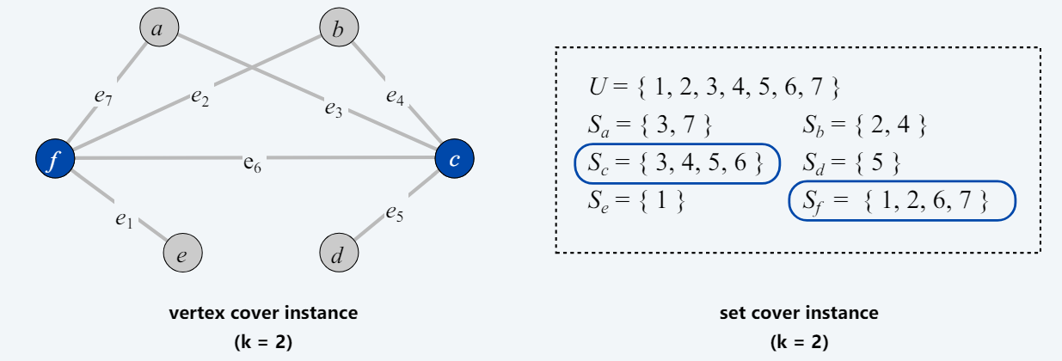

Pf.
← Sia Y ⊆ S un set cover di dimensione k in (U, S, k).
Allora X = { v : Sv ∈ Y } è un copri vertice di dimensione k in G. ▪



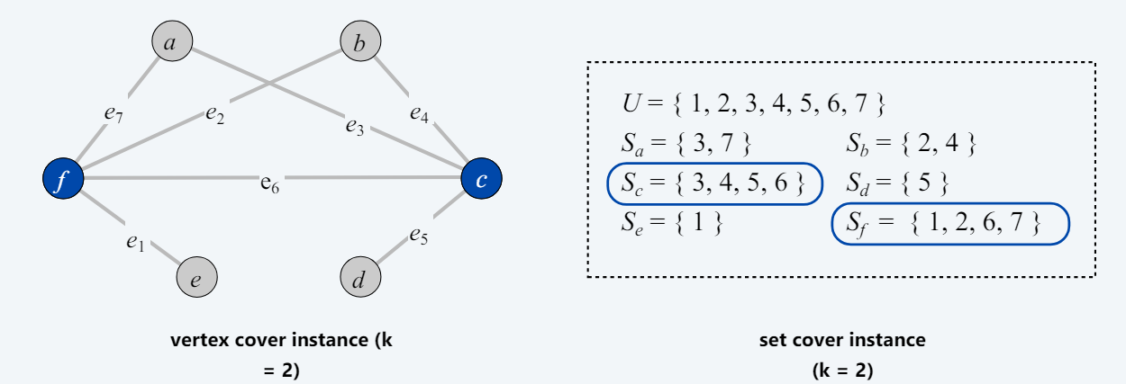

‣ constraint satisfaction problems

Soddisfacibilità

Letterale. Una variabile booleana o la sua negazione. 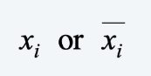

Clausola. Una disgiunzione di letterali. 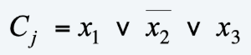

Forma normale congiuntiva (CNF). Una formula proposizionale Φ che è una congiunzione di clausole. 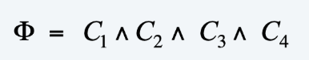

SAT. Data una formula CNF Φ, ha un'assegnazione di verità soddisfacente?
3-SAT. SAT in cui ogni clausola contiene esattamente 3 letterali (e ogni letterale corrisponde a una variabile diversa).

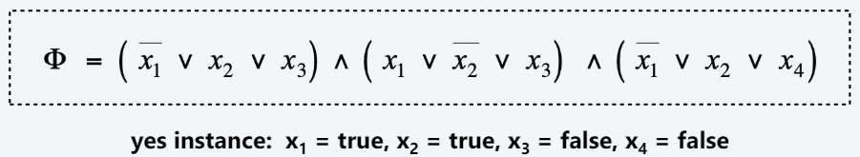

Applicazione chiave. Automazione della progettazione elettronica (EDA).

Ipotesi scientifica. Non esiste un algoritmo poli-temporale per il 3-SAT.

P Vs NP. Questa ipotesi è equivalente alla congettura P ≠ NP.

3-satisfiability riducibile in independent set

Teorema. 3-SAT ≤ _{P} INDEPENDENT-SET.

Pf.
Data un'istanza Φ di 3-SAT, costruiamo un'istanza (G, k) di INDEPENDENT-SET che abbia un insieme indipendente di dimensione k = ⎜Φ ⎜ iff Φ è soddisfabile.

Costruzione.
Il G contiene 3 nodi per ogni clausola, uno per ogni letterale.
Collegare i 3 letterali di una clausola in un triangolo.
Collegare il letterale a ciascuna delle sue negazioni.

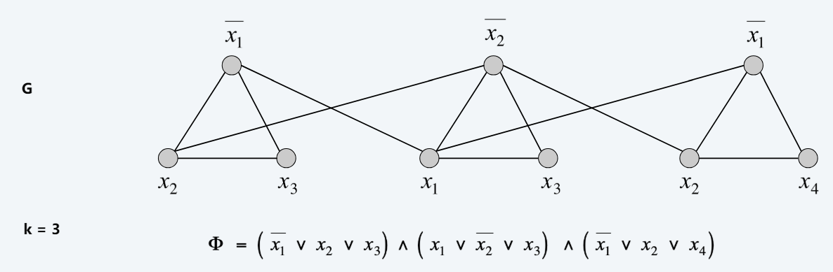

Lemma. Φ è soddisfabile se G contiene un insieme indipendente di dimensione k = ⎜Φ ⎜.

Pf. →
Considerare qualsiasi assegnazione soddisfacente per Φ.
・Selezionare un letterale vero da ogni clausola/triangolo.
・Questo è un insieme indipendente di dimensione k = ⎜Φ ⎜. ▪
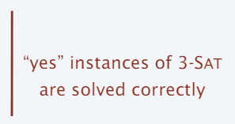
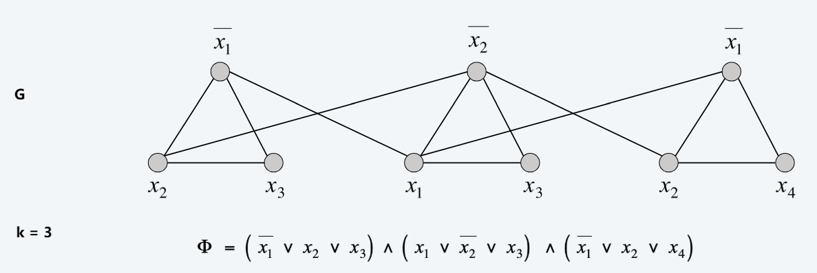

Pf. ←
Sia S un insieme indipendente di dimensione k.
・S deve contenere esattamente un nodo in ogni triangolo.
・Impostare questi letterali a vero (e gli altri letterali in modo coerente).
・Tutte le clausole in Φ sono soddisfatte. ▪
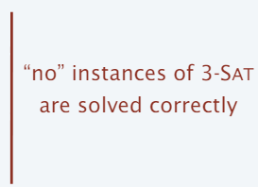
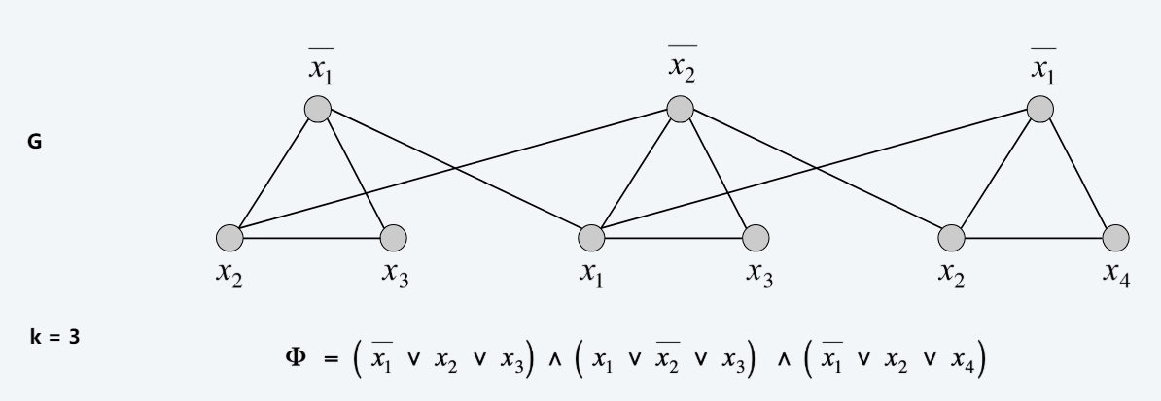

Review

Strategie di riduzione di base.

・Equivalenza semplice: INDEPENDENT SET ≡ _{P} VERTEX-COVER
・Caso speciale a caso generale: VERTEX-COVER ≤ _{P} SET-COVER.
・Codifica con gadget: 3-SAT ≤ _{P} INDEPENDENT SET .

TRANSITIVA 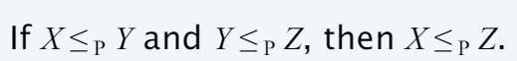

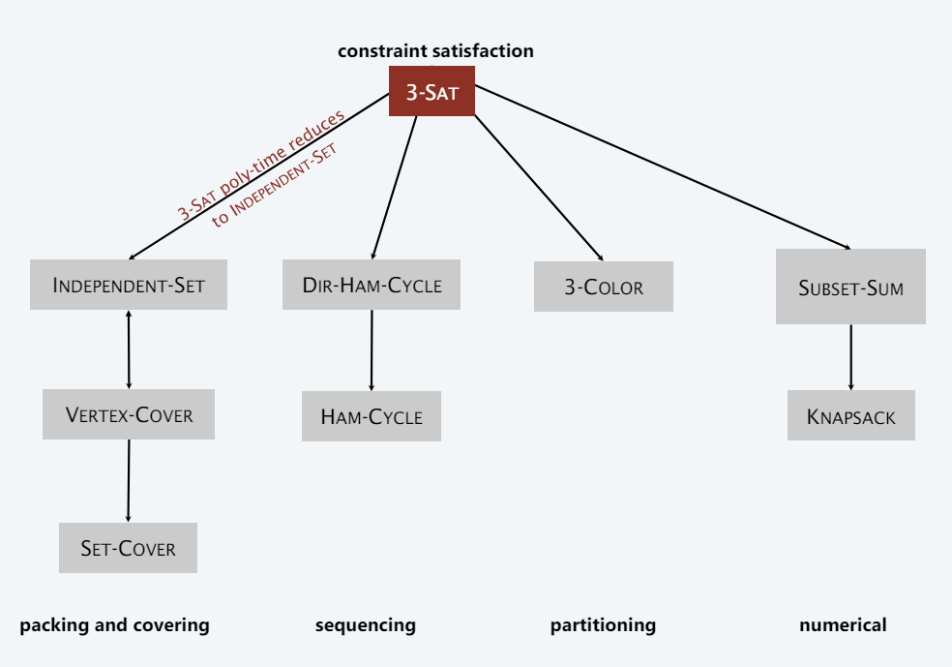

INTRACTABILITY II

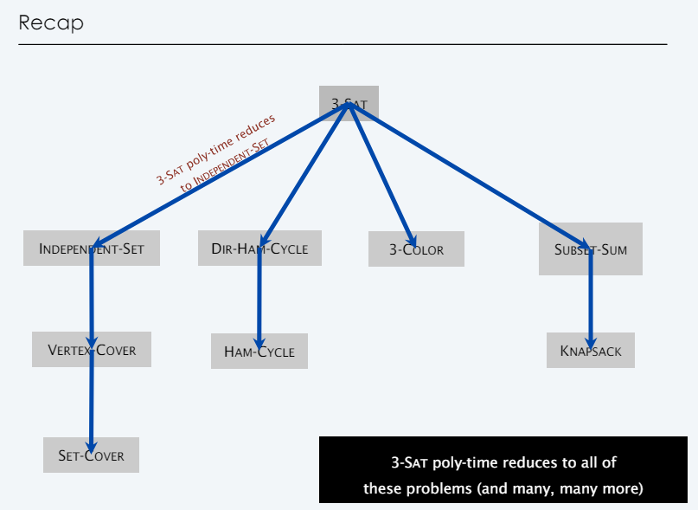

‣ P vs. NP

Problema decisionale.

- Il problema X è un insieme di stringhe.
- L'istanza s è una stringa.
- L'algoritmo A risolve il problema X: 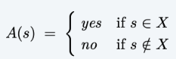

Def. L'algoritmo A funziona in tempo polinomiale se per ogni stringa s, A(s) termina in ≤ p( |s|) “passi”, dove p(⋅) è una funzione polinomiale.

Def. P = insieme di problemi decisionali per i quali esiste un algoritmo in tempo reale.

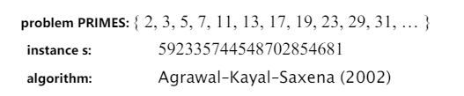

P. Problemi decisionali per i quali esiste un algoritmo in tempo reale

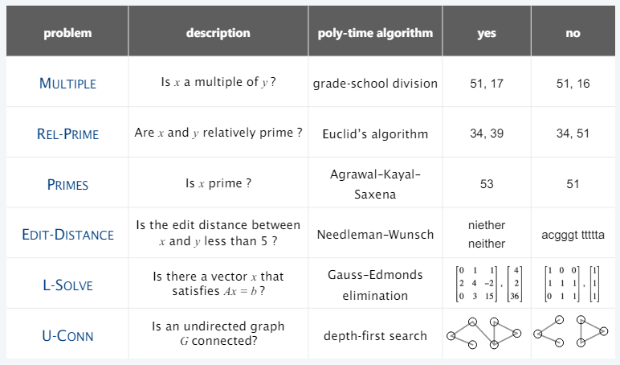

NP

Definizione. L'algoritmo C(s, t) è un certificatore per il problema X se per ogni stringa s : s ∈ X iff esiste una stringa t tale che C(s, t) = yes.

Def. NP = insieme dei problemi decisionali per i quali esiste un certificatore in tempo reale.
C(s, t) è un algoritmo poli-temporale.

Il certificato t è di dimensione polinomiale: |t | ≤ p(|s|) per un polinomio p(⋅).

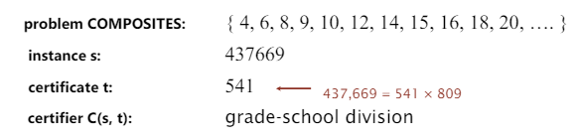

Certificatori e certificati: la soddisfabilità

SAT. Data una formula CNF Φ, ha un'assegnazione di verità soddisfacente?
3-SAT. SAT in cui ogni clausola contiene esattamente 3 letterali.
Certificato. Un'assegnazione di valori di verità alle variabili booleane.
Certificatore. Verifica che ogni clausola di Φ abbia almeno un letterale vero.

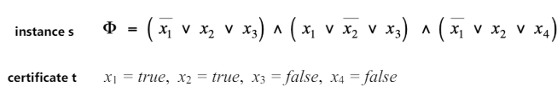

Conclusioni. SAT ∈ NP, 3-SAT ∈ NP.

Certificatori e certificati: Percorso Hamilton

PERCORSO DI HAMILTON. Dato un grafo non diretto G = (V, E), esiste un percorso semplice P che visita ogni nodo?

Certificato. Una permutazione π dei nodi.

Certificatore. Verifica che π contenga ogni nodo di V esattamente una volta e che G contenga un bordo tra ogni coppia di nodi adiacenti.
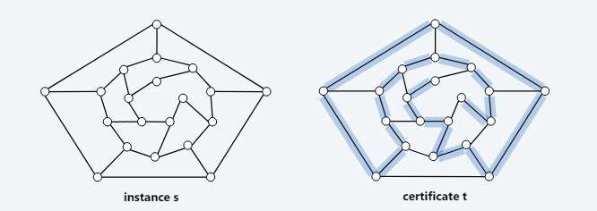
Conclusion. HAMILTON-PATH ∈ NP.

Due problemi che probabilmente non appartengono a NP

DAMA. Data una posizione di tavola in una generalizzazione n per n della dama, il nero può garantire una vittoria?
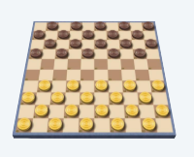

CO-LONGEST-PATH. Dato un grafo non diretto G = (V, E), la lunghezza del percorso semplice più lungo ≤ k ?
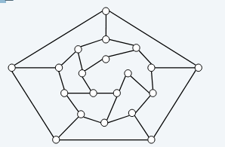

Alcuni problemi in NP

NP. Problemi decisionali per i quali esiste un certificatore in tempo reale.

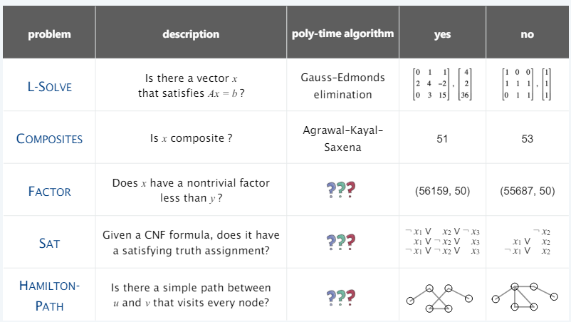

P, NP, and EXP

P. Problemi decisionali per i quali esiste un algoritmo in tempo reale.
NP. Problemi decisionali per i quali esiste un certificatore in tempo reale.
EXP. Problemi decisionali per i quali esiste un algoritmo a tempo esponenziale.

Proposizione. P ⊆ NP.
Pf. Si consideri un qualsiasi problema X ∈ P.
・Per definizione, esiste un algoritmo poli-temporale A(s) che risolve X.
・Certificato t = ε, certificatore C(s, t) = A(s). ▪

Proposizione. NP ⊆ EXP.
Pf. Si consideri un qualsiasi problema X ∈ NP.
・Per definizione, esiste un certificatore poli-temporale C(s, t) per X, dove il certificato t soddisfa | t | ≤ p(|s|) per un polinomio p(⋅).
・Per risolvere l'istanza s, eseguire C(s, t) su tutte le stringhe t con | t | ≤ p(| s |).
・Restituire yes se C(s, t) restituisce yes per uno qualsiasi di questi potenziali certificati. ▪

Fact. P ≠ EXP ⇒ o P ≠ NP, o NP ≠ EXP, o entrambi.

La questione principale: P vs. NP

Q. Come risolvere un'istanza di 3-SAT con n variabili?
A. Ricerca esaustiva: provare tutte le $2^{n}$ assegnazioni di verità.

Q. Possiamo fare qualcosa di sostanzialmente più intelligente?
Congettura. Non esiste un algoritmo poli-temporale per 3-SAT.

P = NP? [Cook 1971, Edmonds, Levin, Yablonski, Gödel].
Il problema della decisione è facile come il problema della certificazione?

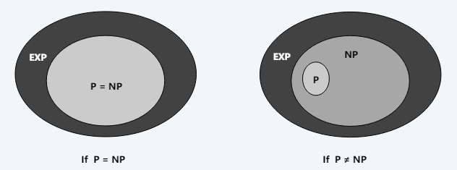

Se sì... Algoritmi efficienti per 3-SAT, TSP, VERTEX-COVER, FACTOR, ...
Se no... Non sono possibili algoritmi efficienti per 3-SAT, TSP, VERTEX-COVER, ...
Opinione condivisa. Probabilmente no.

Altri risultati possibili
P = NP, ma solo Ω($n^{100}$) algoritmo per 3-SAT.
P ≠ NP, ma con algoritmo O($n^{logn}$) per 3-SAT.
P = NP è indipendente (dalla teoria assiomatica degli insiemi ZFC).

Trasformazioni polinomiali

Definizione. Il problema X polinomiale (Cook) si riduce al problema Y se istanze arbitrarie del problema X possono essere risolte utilizzando:
・numero polinomiale di passi computazionali standard, più
・Numero polinomiale di chiamate all'oracolo che risolve il problema Y.

Def. Il problema X si trasforma in un problema Y se, data un'istanza x di X, si può costruire un'istanza y di Y tale che x è un'istanza sì di X se y è un'istanza sì di Y.

Nota. La trasformazione polinomiale è una riduzione polinomiale con una sola chiamata all'oracolo per Y, esattamente alla fine dell'algoritmo per X. Quasi tutte le riduzioni precedenti erano di questa forma.

Domanda aperta. Questi due concetti sono uguali rispetto a NP?

NP-complete

NP-completo. Un problema Y ∈ NP con la proprietà che per ogni problema X ∈ NP, X ≤ P Y.

Proposizione. Supponiamo che Y ∈ NP-completo. Allora Y ∈ P iff P = NP.
Pf. ⇐ Se P = NP, allora Y ∈ P perché Y ∈ NP.
Pf. ⇒ Supponiamo che Y ∈ P.
・Consideriamo un qualsiasi problema X ∈ NP. Poiché X ≤ P Y, si ha X ∈ P.
・Questo implica che NP ⊆ P.
・Sappiamo già che P ⊆ NP. Quindi P = NP. ▪

Domanda fondamentale. Esistono problemi NP-completi “naturali”?

Stabilire la completezza NP

Osservazione. Una volta stabilito il primo problema NP-completo “naturale”, gli altri cadono come tessere del domino.

Ricetta. Per dimostrare che Y ∈ NP-completo:
・Passo 1. Dimostrare che Y ∈ NP.
・Passo 2. Scegliere un problema NP-completo X.
・Passo 3. Dimostrare che X ≤ P Y.
Proposizione. Se X ∈ NP-completo, Y ∈ NP e X ≤ P Y, allora Y ∈ NP-completo.
Pf. Si consideri un problema W ∈ NP. Allora sia W ≤ P X che X ≤ P Y.
・Per transitività, W ≤ P Y.
・Quindi Y ∈ NP-completo. ▪

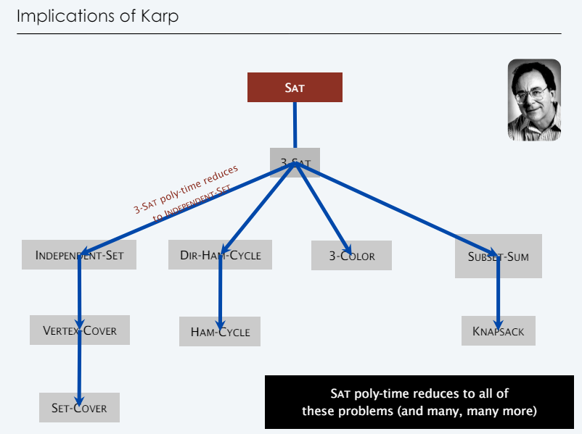

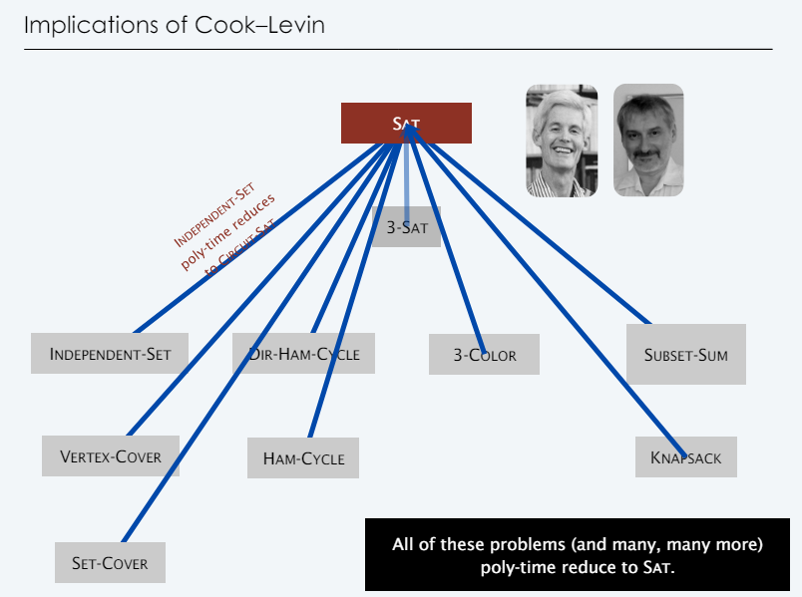

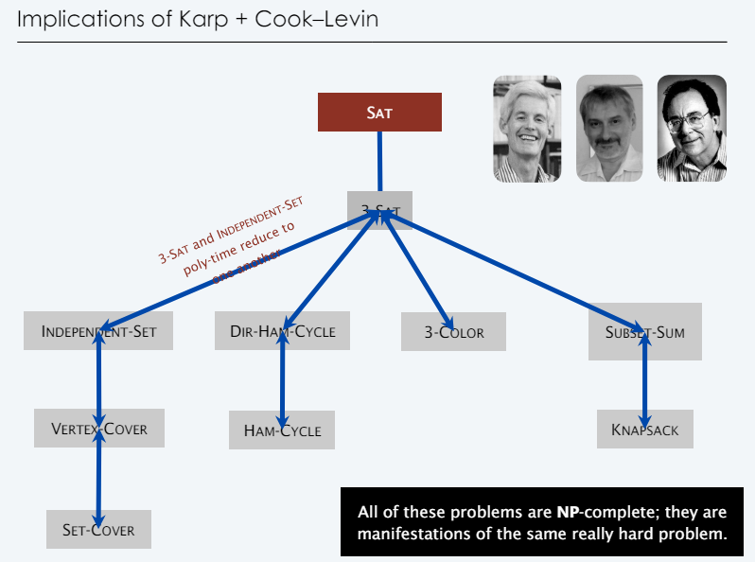

Alcuni problemi NP-completi

Generi fondamentali di problemi NP-completi ed esempi paradigmatici.
・Problemi di impacchettamento/copertura: SET-COVER, VERTEX-COVER, INDEPENDENT-SET.
・Problemi di soddisfazione dei vincoli: CIRCUITO-SAT, SAT, 3-SAT.
・Problemi di sequenziamento: CICLO DI HAMILTON, TSP.
・Problemi di suddivisione: 3D-MATCHING, 3-COLOR.
・Problemi numerici: SOTTOINSIEME-SOMMA, KNAPSACK.

Pratica. La maggior parte dei problemi NP sono noti per essere in P o NP-completi.
NP-intermedio? FATTORE, LOG DISCRETO, ISOMORFISMO DEI GRAFI, .....
Teorema. [Ladner 1975] A meno che P = NP, esistono problemi in NP che non sono né in P né NP-completi.

‣ co-NP

Asimmetria di NP

Asimmetria di NP. Abbiamo bisogno di certificati brevi solo per le istanze sì.
Es. 1. SAT vs. UN-SAT.
Si può dimostrare che una formula CNF è soddisfabile specificando un'assegnazione.
Come possiamo dimostrare che una formula non è soddisfabile?

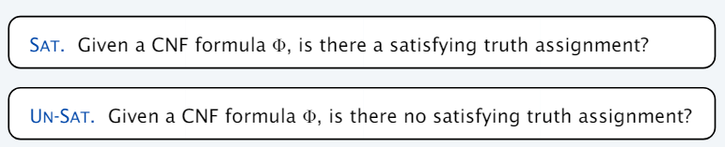

Es. 2. CICLO DI HAMILTON vs. CICLO DI NO-HAMILTON.
Si può dimostrare che un grafo è hamiltoniano specificando una permutazione.
Come si può dimostrare che un grafo non è hamiltoniano?
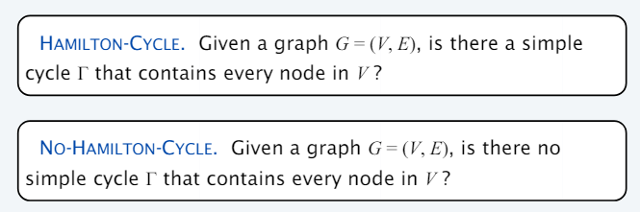

Asimmetria di NP. Abbiamo bisogno di certificati brevi solo per le istanze sì.
Q. Come classificare UN-SAT e NO-HAMILTON-CYCLE?
- SAT ∈ NP-completo e SAT ≡ P UN-SAT.
- HAMILTON-CYCLE ∈ NP-completo e HAMILTON-CYCLE ≡ P NO-HAMILTON-CYCLE.
- Ma né UN-SAT né NO-HAMILTON-CYCLE sono noti per essere in NP.

NP e co-NP

NP. Problemi di decisione per i quali esiste un certificatore in tempo reale.
Es. SAT, HAMILTON-CYCLE e COMPOSITES.

Definizione. Dato un problema decisionale X, il suo complemento X è lo stesso problema con le risposte sì e no invertite.

Es. X = { 4, 6, 8, 9, 10, 12, 14, 15, ... }
X = { 2, 3, 5, 7, 11, 13, 17, 23, 29, ... }

co-NP. Complementi di problemi decisionali in NP.

Es. UN-SAT, NO-HAMILTON-CYCLE e PRIMES.

NP = co-NP ?

Domanda aperta fondamentale. NP = co-NP?

- Le istanze sì hanno certificati succinti se non le istanze no?
- Opinione condivisa: no.

Teorema. Se NP ≠ co-NP, allora P ≠ NP.
Idea di Pf.

・P è chiuso sotto complementazione.
・Se P = NP, allora NP è chiuso per complemento.
・In altre parole, NP = co-NP.
・Questo è il contropositivo del teorema.

